ΕΛΛΗΝΙΚΗ  ΔΗΜΟΚΡΑΤΙΑ | ΣΧΟΛΗ ΕΠΙΣΤΗΜΩΝ ΥΓΕΙΑΣ  ΤΜΗΜΑ ΙΑΤΡΙΚΗΣ  Π.Μ.Σ. «Νεότερες μέθοδοι και τεχνολογίες στην θεραπευτική αντιμετώπιση του Σακχαρώδη Διαβήτη»
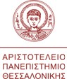 | Διευθυντής: Αναπληρωτής Καθηγητής Τριαντάφυλλος Διδάγγελος
. . | 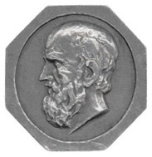  e-mail: diabetes-med@auth.gr

Προς
Τμήμα Ιατρικής
Σχολή Επιστημών Υγείας
Αριστοτέλειο Πανεπιστήμιο Θεσσαλονίκης

ΑΙΤΗΣΗ

Παρακαλώ να δεχθείτε την αίτηση για παρουσίαση της διπλωματικής εργασίας μου στο Πρόγραμμα Μεταπτυχιακών Σπουδών (Π.Μ.Σ.) «Νεότερες μέθοδοι και τεχνολογίες στην θεραπευτική αντιμετώπιση του Σακχαρώδη Διαβήτη».

Ονοματεπώνυμο
email
Τίτλος διπλωματικής
Υπογραφή Επιβλέποντα/ουσας

Τριμελής επιτροπή
Ημερομηνία παρουσίασης

Ο Αιτών/ Η Αιτούσα

(Υπογραφή)

Θεσσαλονίκη …/…./.…

